广西佳宾律师事务所2022年度工作总结会圆满举行

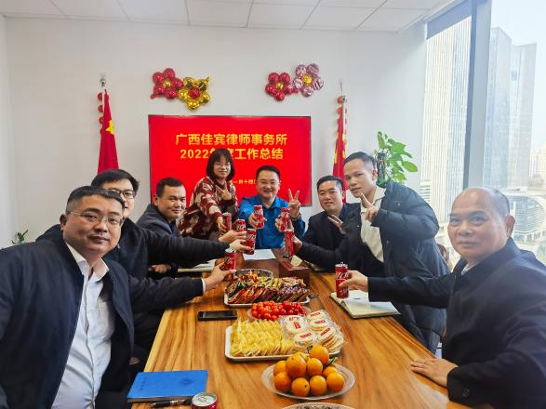
2023年1月14日，广西佳宾律师事务所在本所会议室召开2022年年度工作总结会。会上，主任王小兵律师对佳宾所2022年的工作做了全面总结，充分肯定了佳宾所在业务、内部管理、公益等方面做出的成绩，同时也对未来新一年的工作提出了更高要求，号召各位律师不仅要结合自身不足不断加强政治和业务学习，进一步提高自身的综合素质和能力；也要严于律己，认真执行律师执业各项规定，依法勤勉执业，坚定信念、维护正义、恪守诚信，为社会提供更多、更好的法律服务。

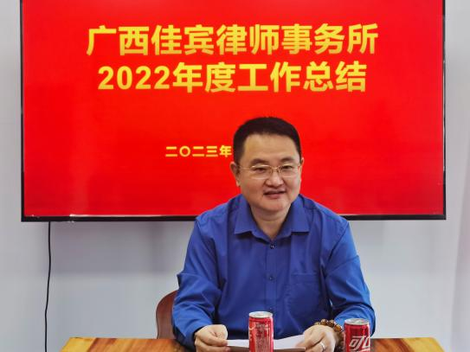
会上，与会人员分别对自己过去和未来一年的表现、期待做了总结发言。王主任对每位成员的工作表现和发言做出了中肯评价，祝福大家在新的一年能够取得更大成就，大展宏图。

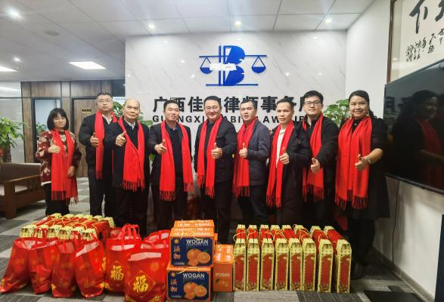
年会结束后，大家移步餐厅聚餐，共贺新年。聚餐现场氛围热烈，大家举杯相庆，热情洋溢地共话未来。

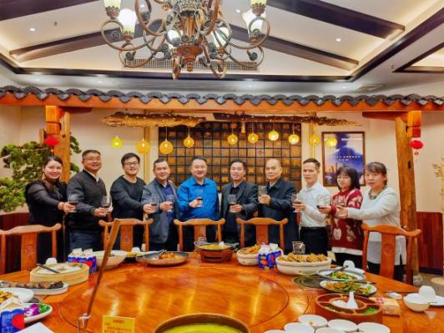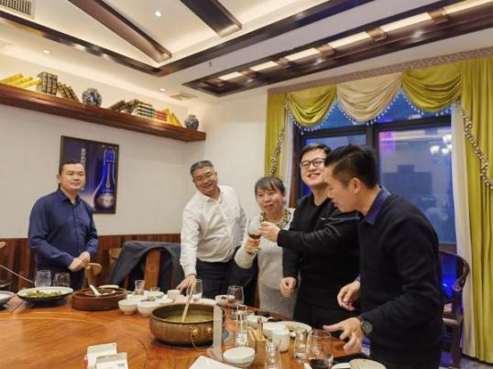
2022已然顺利度过，2023续写新的篇章。新的一年佳宾所将继续秉承“执业为民”的服务宗旨，坚持事实至上，法律至上，客户至上，昂首阔步地朝着更高的目标前进。
佳宾所年会寄语：
“愿新的一年，二十大的号角驱散疫情，法治的阳光洒满社会的每一个角落。同时，我们用法律人的温度，融化每一起纷争。”

